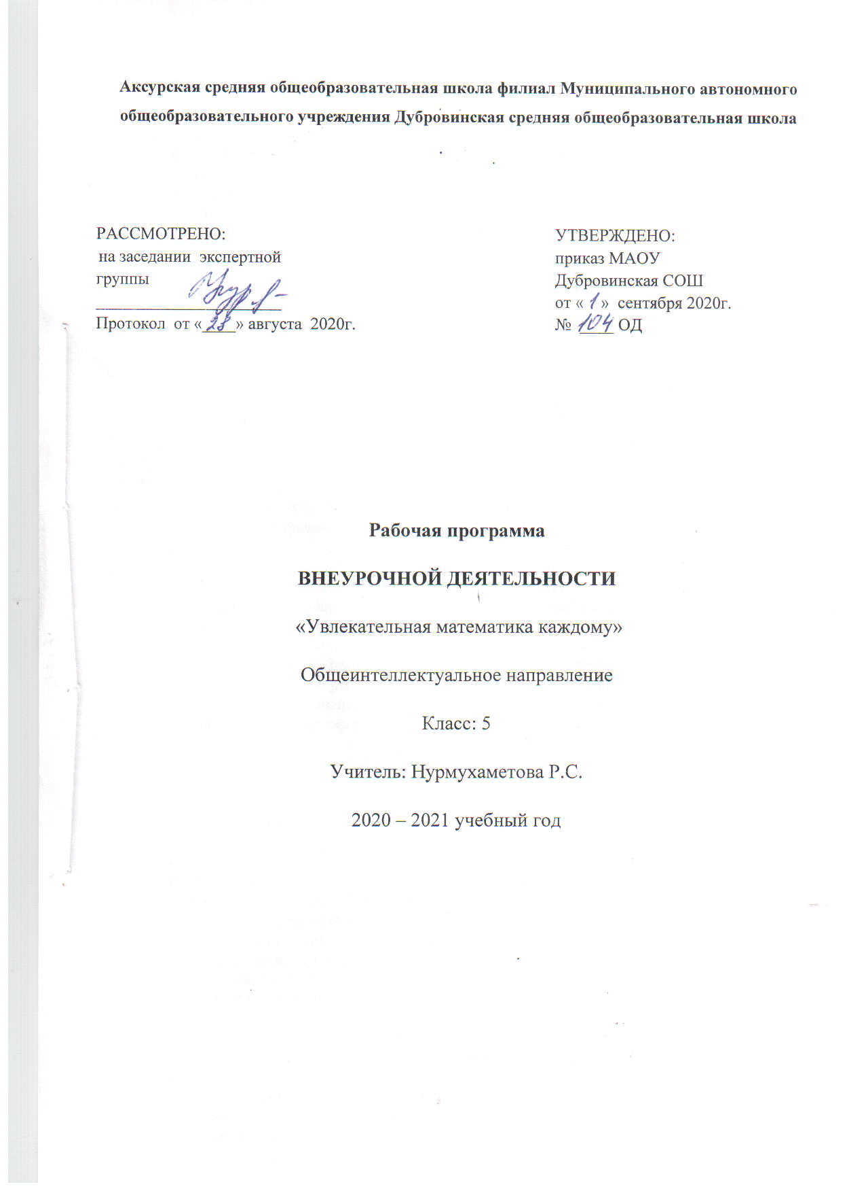

1. Пояснительная записка

Программа внеурочной деятельности для 5 класса по математике «Удивительная математика каждому» разработана в соответствии с требованиями Федерального государственного образовательного стандарта второго поколения основного общего образования. Главная цель изучения курса - формирование всесторонне образованной личности, умеющей ставить цели, организовывать свою деятельность, оценивать результаты своего труда, применять математические знания в жизни.
Содержание построено таким образом, что изучение всех последующих тем обеспечивается знаниями по ранее изученным темам базовых курсов. Предполагаемая методика изучения и структура программы позволяют наиболее эффективно организовать учебный процесс, в том числе и обобщающее повторение учебного материала. В процессе занятий вводятся новые методы решения, но вместе с тем повторяются, углубляются и закрепляются знания, полученные ранее, развиваются умения применять эти знания на практике в процессе самостоятельной работы.
Программа позволяет учащимся осуществлять различные виды проектной деятельности, оценивать свои потребности и возможности и сделать обоснованный выбор профиля обучения в старшей школе.
Программа «Удивительная математика каждому» содержит все необходимые разделы и соответствует современным требованиям, предъявляемым к программам внеурочной деятельности.
Внеурочная познавательная деятельность школьников является неотъемлемой частью образовательного процесса в школе. Изучение математики как возможность познавать, изучать и применять знания в конкретной жизненной ситуации.
Изучение данной программы позволит учащимся лучше ориентироваться в различных ситуациях. Данный курс рассчитан на освоение некоторых тем по математике на повышенном уровне, причем содержание задач носит практический характер и связан с применением математики в различных сферах нашей жизни.

- Планируемые результаты освоения учащимися программы внеурочной деятельности

Актуальность разработанной программы состоит в том, что направлена на формирование универсальных (метапредметных) умений, навыков, способов деятельности, которыми должны овладеть учащиеся, на развитие познавательных и творческих способностей и интересов. Программа предполагает освоение способов деятельности на понятийном аппарате тех учебных предметов, которые ученик изучает; занятия проводятся в форме предметно-ориентированного тренинга.
Цель данной программы — сформировать компетентность в сфере познавательной деятельности, создать условия для овладения учащимися способами деятельности, в состав которых входят общие и специальные учебные умения и навыки, и, таким образом, сделать детей активными участниками учебного процесса, заинтересованными в полноценных образовательных результатах.
Задачи программы:
развитие познавательных процессов: мышления, восприятия, внимания, памяти, воображения у обучающихся на основе развивающего предметно-ориентированного тренинга;
формирование учебно-интеллектуальных умений, приёмов мыслительной деятельности, освоение рациональных способов её осуществления;
формирование собственного стиля мышления;
формирование учебно-информационных умений и освоение на практике различных приёмов работы с разнообразными источниками информации, умений структурировать информацию, преобразовывать её и представлять в различных видах;
освоение приёмов творчества и методов решения творческих задач.
Личностными результатами изучения программы является формирование следующих умений:
овладение начальными сведениями об истории развития счета, о системах счисления, их происхождении и назначении;
формирование позитивных отношений школьника к базовым ценностям общества (человек, природа, мир, знания, труд, культура), ценностного отношения к социальной реальности в целом;
формирования коммуникативной, этической, социальной компетентности школьников.
Метапредметными результаты:
Регулятивные универсальные учебные действия:
принимать и сохранять учебную задачу;
учитывать выделенные учителем ориентиры действия в новом учебном материале в сотрудничестве с учителем;
планировать свои действия в соответствии с поставленной задачей и условиями еѐ реализации, в том числе во внутреннем плане;
адекватно воспринимать предложения и оценку учителей, товарищей, родителей и других людей;
вносить необходимые коррективы в действие после его завершения на основе его оценки и учѐта характера сделанных ошибок, использовать предложения и оценки для создания нового, более совершенного результата, использовать запись (фиксацию) в цифровой форме хода и результатов решения задачи;
обобщать, делать несложные выводы;
классифицировать информацию.
Познавательные универсальные учебные действия:
осуществлять поиск необходимой информации для выполнения учебных заданий с использованием учебной литературы, энциклопедий, справочников (включая электронные, цифровые), в открытом информационном пространстве, в том числе контролируемом пространстве Интернета;
строить сообщения в устной и письменной форме;
осуществлять анализ объектов с выделением существенных и несущественных признаков;
Коммуникативные универсальные учебные действия:
адекватно использовать коммуникативные, прежде всего речевые, средства для решения различных коммуникативных задач, строить монологическое высказывание, владеть диалогической формой коммуникации;
допускать возможность существования у людей различных точек зрения, в том числе не совпадающих с его собственной, и ориентироваться на позицию партнѐра в общении и взаимодействии;
учитывать разные мнения и стремиться к координации различных позиций в сотрудничестве;
формулировать собственное мнение и позицию;
договариваться и приходить к общему решению в совместной деятельности, в том числе в ситуации столкновения интересов.
Предметные результаты:
Первый уровень результатов – учащиеся должны правила классификации и сравнения; методы решения творческих задач: разрешение противоречий, метод от противного; способы чтения, структурирования, обработки и представления учебной информации; правила поиска информации, работы с каталогами; способы планирования и проведения наблюдений и исследований; правила сохранения информации, приёмы запоминания.
Второй уровень результатов - получение обучающимися опыта анализировать, сравнивать, классифицировать, обобщать, систематизировать, выделять главную мысль, формулировать выводы, строить умозаключения; слушать, владеть приёмами рационального запоминания, работать с источниками информации, представлять информацию в различных видах (табличном, графическом, схематическом, аналитическом), решать арифметические задачи в жизненных ситуациях; преобразовывать информацию.
Третий уровень результатов - получение обучающимися опыта самостоятельно проводить наблюдения, измерения, планировать и проводить опыт, эксперимент, исследование, анализировать и обобщать результаты наблюдений, представлять результаты наблюдений в различных видах; описывать рисунки, модели, схемы, задавать прямые вопросы и отвечать на них.

3. Содержание программы
История возникновения чисел (7 часов) История возникновения чисел и способы их записи. Римские цифры. Другие системы счисления: шестидесятиричная и двоичная. Действия в двоичной системе счисления.
Математика вокруг нас ( 8часов) Решение геометрических задач на разрезание и перекраивание. Математические софизмы. Секреты некоторых математических фокусов. Решение задач с помощью максимального предположения. Решение задач методом с «конца». Решение задач методом ложного положения.
Решение практических задач, знакомство с нетрадиционными методами решения задач. Изготовление разверток куба, прямоугольного параллелепипеда. Знакомство с элементами комбинаторики. Составление и решение практических комбинаторных задач.
Дробные числа ( 4 часа) Обыкновенные дроби. Десятичные дроби. Решение задач на среднее арифметическое, среднюю цену, среднюю скорость.
Геометрия в нашей жизни (5 часов). Угол. Треугольник. Куб и прямоугольный параллелепипед, изготовление развёртки и каркасов. Практические задания «Вычисление количества плитки необходимой для покрытия указанной площадки». Практическая работа: «Рассчитать площадь клумбы и ее периметр по формулам».
Математика на каждый день ( 7 часов) Сравнение понятий. Установление сходства и различий. Решение сюжетных задач. Решение логических задач с помощью таблиц. Элементы теории графов. Применение графов к решению логических задач. Решение задач на проценты. Практическая работа: «Расчет затрат электроэнергии семьи за один месяц». Правила произведения и суммы. Перестановки. Размещения. Сочетания.
Проекты учащихся (5 часов) Разработка и создание проектов. Защита проектов по выбранной теме.

4. Тематическое планирование

№  урока | Тема занятия | Общая характеристика деятельности | Количество часов
История возникновения чисел. |  |  | 7
1-2 | История возникновения чисел и способы их записи. Римские цифры. | участвует в игре «Как возникли числа», подбирает из разных источников материал и выступает перед одноклассниками | 2
3-4 | Необычное об обычных натуральных числах. Практическая работа:  « Измерение расстояния шагами» | измеряет шагами длину предмета, и переводит их в другие единицы измерения | 2
5-6 | Другие системы счисления: шестидесятиричная и двоичная | подбирает из разных источников интересный материал и выступает перед одноклассниками | 2
7 | Действия в двоичной системе счисления | участвует командной эстафете | 1
Математика вокруг нас |  |  | 8
8-9 | Решение геометрических задач на разрезание и перекраивание | решает геометрические задачи с помощью разрезания бумаги | 2
10 | Математические софизмы | составляет софизмы | 1
11 | Секреты некоторых математических фокусов | воспроизводит действия | 1
12-13 | Решение задач с помощью максимального предположения | составляет алгоритмы для своей команды | 2
14 | Решение задач методом с «конца» | составляет алгоритмы решения и кроссворды | 1
15 | Решение задач методом ложного положения | составляет головоломки и ребусы | 1
Дробные числа |  |  | 4
16 | Обыкновенные дроби | находит исторический материал и выступает перед одноклассниками | 1
17 | Десятичные дроби | находит исторический материал и выступает перед одноклассниками | 1
18-19 | Решение задач на среднее арифметическое, среднюю цену, среднюю скорость | составляет таблицы, диаграммы для задач | 2
Геометрия в нашей жизни |  |  | 5
20 | Угол | находит в окружающей обстановке углы | 1
21 | Треугольник | находит в окружающей обстановке треугольники | 1
22 | Куб и прямоугольный параллелепипед, изготовление развёртки и каркасов | выполняет каркасы и развертки куба и прямоугольного параллелепипеда | 1
23 | Практические задания «Вычисление количества плитки необходимой для покрытия указанной площадки» | делает необходимые измерения и вычисления | 1
24 | Практическая работа: «Рассчитать площадь клумбы и ее периметр по формулам» | делает необходимые измерения и вычисления | 1
Математика на каждый день |  |  | 7
25 | Сравнение понятий. Установление сходства и различий | сравнивает, устанавливает сходства и различия в окружающих предметах | 1
26 | Решение сюжетных задач | понимает текст задания | 1
27 | Решение логических задач с помощью таблиц | строит таблицы по предложенному тексту | 1
28 | Элементы теории графов. Применение графов к решению логических задач | Находит применение графов в жизненных ситуациях | 1
29 | Решение задач на проценты. Практическая работа: «Расчет затрат электроэнергии семьи за один месяц» | выполняет расчеты затрат своей семьи на электроэнергию | 1
30 | Правила произведения и суммы | составляет задания из практической жизни | 1
31 | Перестановки. Размещения. Сочетания. | разгадывает кроссворды, ребусы | 1
Проекты учащихся |  |  | 3
32-33 | Разработка и создание проектов. | оформляет материал по выбранной теме | 2
34 | Защита проектов по выбранной теме | выступает перед учащимися класса, школы | 1
 | Итого |  | 34

